Консультация
для родителей

«Сенсомоторное развитие детей с использованием
нестандартного оборудования
у детей младшего возраста в домашних условиях»
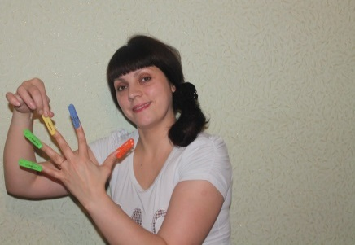
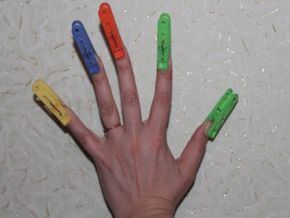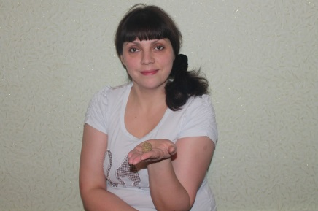

Ваш ребенок плохо разговаривает? Замечаете, что движения плохо координированы, удержание карандаша, ложки в руке затруднено? Все это тесно связано между собой и называется моторная неловкость, часто вызванная нарушением мышечного тонуса. В этом случае нужно позаботиться о его сенсорном развитии.
Опытный воспитатель, логопед, психолог всегда обратит внимание родителей на недостаточное развитие общей и мелкой моторики у ребенка. Важно знать, что не всегда возможно только педагогическими воздействиями это устранить. Часто просто необходима консультация невролога. Но сейчас хотелось бы подробнее остановиться на том, как помочь своему ребенку сможете вы сами.

Представляю вам пальчиковый тренинг в домашних условиях

Для развития мелкой моторики вам не понадобится специальное оборудование, не нужно выкраивать время, можно воспользоваться предметами, которые оказались в данный момент под рукой. Дети любят играть с бытовыми предметами, вам нужно только направить их фантазию в нужное русло. Для пальчиковых игр подойдут:
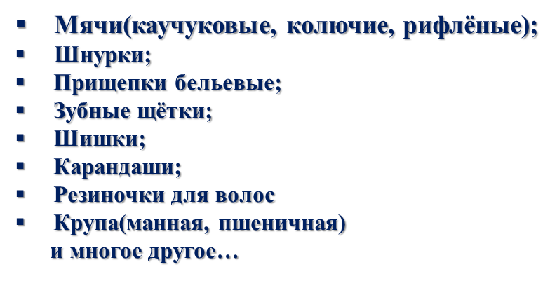
Предлагаю вам несколько вариантов игр с детьми дома:
Игры с крупами:
«Нарисуй солнышко», «Нарисуй домик», «Отпечатки наших рук», «Норки для ежат», «Морские волны», «Дорожки для Мишки», и т.д.…
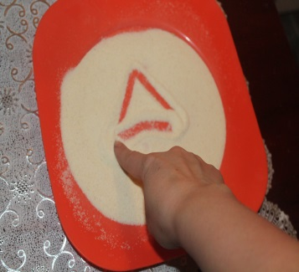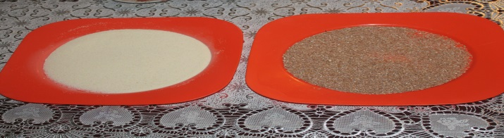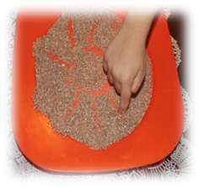Смешайте крупу (фасоль, горох, бобы или фасоль белую и красную) в коробочке и предложите ребенку разделить все по разным емкостям, выложить рисунок
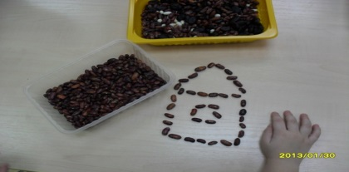Насыпаем в емкость манку и несколько (десять – двадцать крупинок) гречки, макаронина или рис. 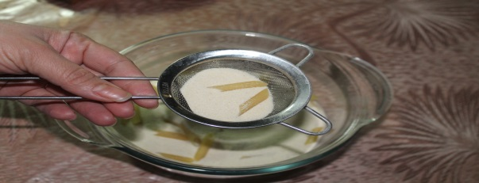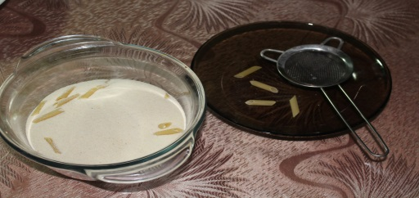
Просим ребёнка с помощью сита просеять манку и найти макаронину

Игры с прищепками:

Бельевой прищепкой (проверьте на своих пальцах, чтобы она не была слишком тугой) дети прищепляют ногтевые фаланги пальцев правой, а затем левой руки на каждый ударный слог – от большого пальца к мизинцу.
Котёнок
Сильно кусает
Котенок - глупыш!
Он думает, что это
Не палец, а мышь!
Но я же играю с тобою, малыш! А будешь кусаться – скажу тебе: «Кыш!»
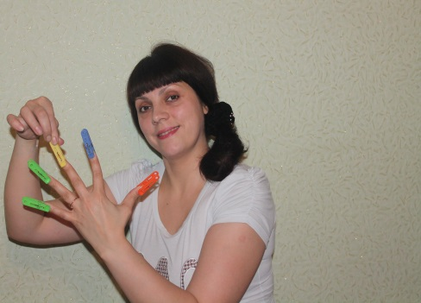

Игры с крышками, шнурками:
Из разного цвета и размера крышек от пластиковых бутылок и шнурков можно сделать оригинальные бусы .

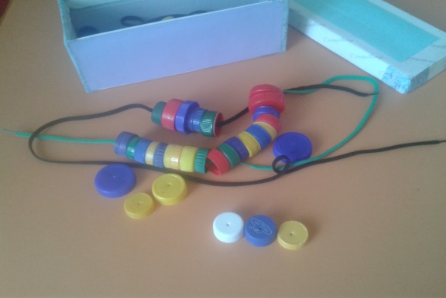

Игры с зубными щётками:
Массаж пальцев зубной щеткой, начиная с большого и до мизинца. Растирать зубной щеткой сначала подушечки пальца, затем медленно опускаться к его основанию:
-Я возьму зубную щетку,
-Чтоб погладить пальчики.
-Станьте ловкими скорей,
-Пальчики-удальчики.

Дорогие Родители!

Помните и о безопасности вашего ребенка: при работе с мелкими деталями и материалами необходимо находиться вместе с ребенком, быть на чеку, чтобы предотвратить случайные или намеренные проглатывание, раскусывание или попадание в носовые ходы!
Вызывайте положительные эмоции у ребенка!
Употребляйте слова и фразы, несущие оптимистическуюокрашенность, например: «Как интересно!», «Вот, здорово!», «Давай помогу!», «Красота!» и т.д.
Помните, что бы вы не создавали вместе с
ребенком, главное –желание продолжать заниматься подобной
деятельностью и дальше, поэтому завершайте
свои занятия в хорошем настроении
и малыша, и Вашем.

Удачи…

